ВЫСОКОПРОИЗВОДИТЕЛЬНЫЙ АЛГОРИТМ КУСОЧНО-ГЛАДКОЙ АППРОКСИМАЦИИ ГРАНИЦ ОБЛАСТЕЙ
Лейрих И.В.,Симаков С.С
Московский физико-технический институт, ilnem@yandex.ru

Предлагается алгоритм аппроксимации кривых, проходящих через заданную последовательность точек с известными координатами. Примером такой в двумерном пространстве может служить граница 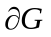 некоторого объекта  растрового изображения (Рис. 1), т.е. упорядоченное подмножество ячеек, пикселей, двумерной сетки. Результатом работы является кусочно гладкая кривая, элементы которой - параметрические кривые -ого порядка, записываемые в виде:
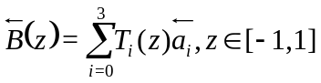 (1)
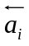 - некоторые коэффициенты, 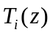- полиномы Чебышева -ой степени [1].
Рассмотрим процесс нахождения коэффициентов для отдельно взятого элемента. Для участка границы , представляющего собой последовательность из  точек, необходимо найти гладкий элемент (1) наименее уклоняющийся от него. Применив свойство ортогональности полиномов чебышева [2] в чебышевской системе узлов для дискретного случая, получаем выражение для искомых коэффициентов:
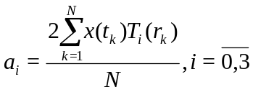 (2)
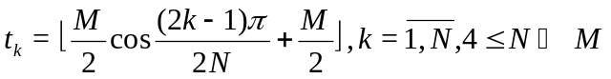-чебышевская система индексов порядка (см. чебышевская система узлов [3]) для последовательности чисел длины , 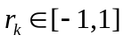 -корни многочлена Чебышева -ого порядка.

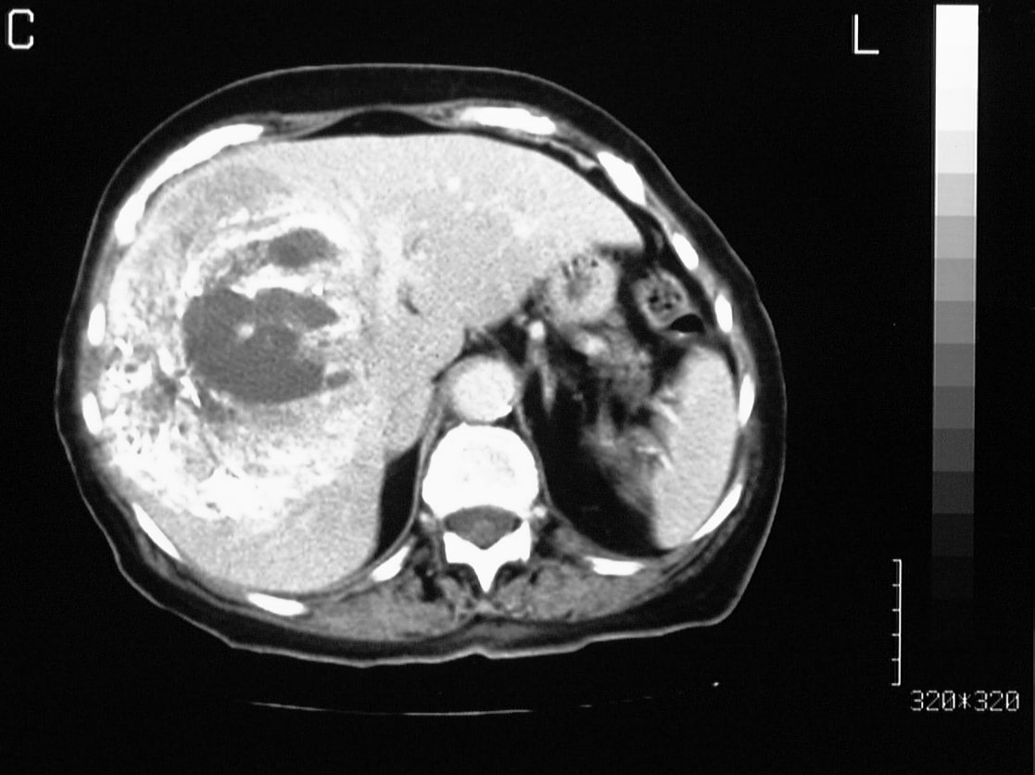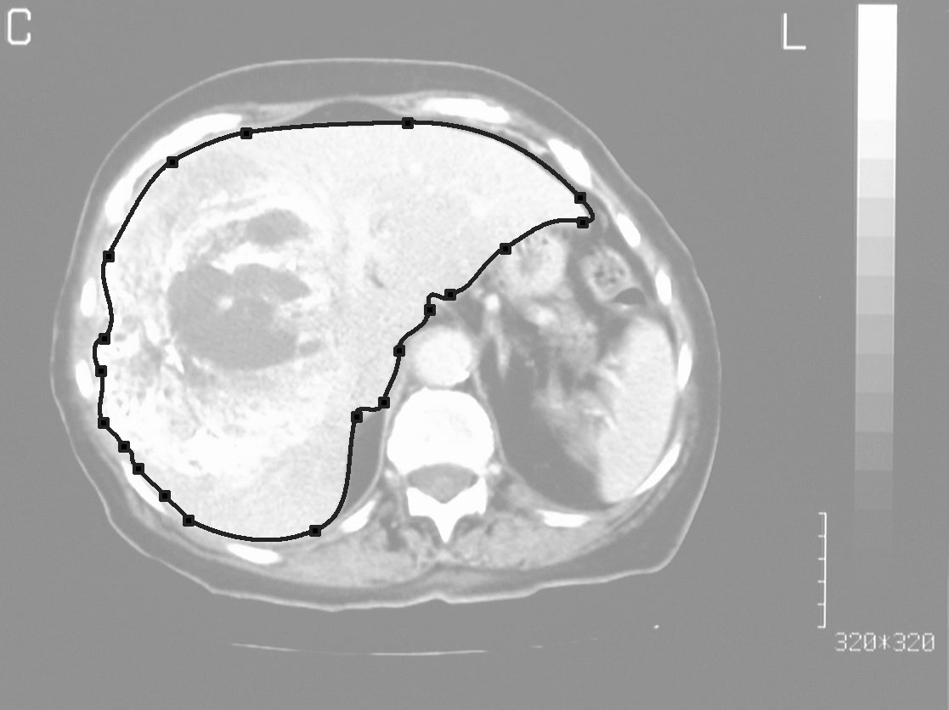

Рис. 1. Пример работы алгоритма на МРТ снимке печени человека
Получено обобщение на многомерный случай. Ниже приведены уравнение параметризованного обьема в базисе из полиномов Бернштейна, и формула нахождения коэфициентов разложения для него. Данные уравнения могут быть применены для точной и быстрой апроксимации трехмерных тел, например органов, кубами Безье, а как следствие их граница может быть представленна в виде обьединения Безье поверхностей.
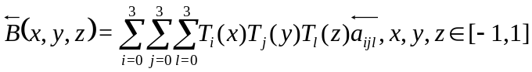
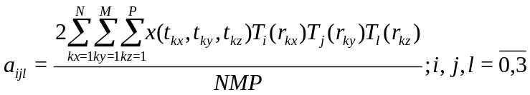

Определение размеров элементов происходит адаптивно. Используется функция ошибки 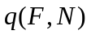, характеризующая степень отклонения аппроксимирующей кривой , заданной уравнением (1), от элемента , который она приближает.
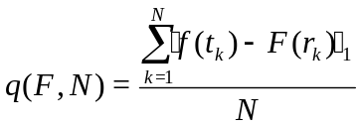 (3)
Используется метрика 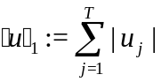, где - размерность пространства, 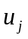 координаты точки. Число пикселей 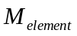 каждого элемента выбирается так, что на каждом ошибка не превышает заданного максимума (Рис. 1).
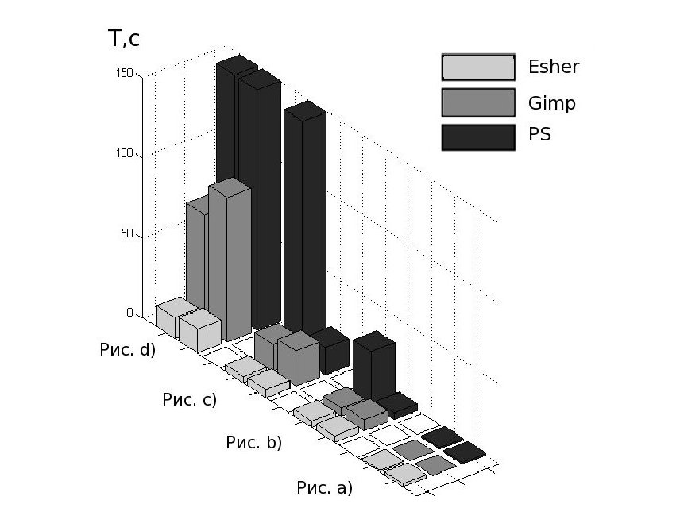
Рис. 2. Сравнение времени, затрачиваемого алгоритмами для тестовых рисунков. Правый столбик соответствует высокой точности аппроксимации, левый – низкой
Проведено сравнение скорости работы разработанного алгоритма аппроксимации с аналогичными по функциональности алгоритмами представленными в широко известных графических пакетах (Photo Shop, Gimp). В качестве тестовых изображений выбраны сложные фрактальные фигуры, с сильно меняющейся кривизной вдоль границы, на которых проявляется адаптивность алгоритма. Результаты сравнения для разных по сложности тестовых рисунков приведены на гистограмме (Рис. 2). Эстетические качества полученных приближающих кривых одинаковы для всех трех программ. Время затрачиваемое предложенным алгоритмом на аппроксимацию линейно зависит от длины контура. Для других сравниваемых пакетов наблюдается нелинейная зависимость.
Работа выполнена при поддержке ФЦП «Научные и научно-педагогические кадры инновационной России» на 2009 - 2013 годы, мероприятие 1.2.2, ГК П727.

Литература

- Stewart, Gilbert W. Afternotes on Numerical Analysis. — SIAM, 1996
- Бахвалов Н. С., Жидков Н. П., Кобельков Г. М. Численные методы. — М.: Наука, 2003.
- Шокуров А.В. Теоретические основы методов вычислений.Конспект лекций. — М., ИСП РАН, 2008

